УДК 004.77, 006.03

ИНТЕГРАЦИЯ И ИНТЕРОПЕРАБЕЛЬНОСТЬ ИНФОРМАЦИОННЫХ СИСТЕМ В ПРОМЫШЛЕННОСТИ НА ОСНОВЕ СТАНДАРТОВ
Позднеев Б.М., Бушина Ф., Левченко А.Н., Шароватов В.И., Бабенко Е.В.
Федеральное государственное бюджетное образовательное учреждение высшего образования «Московский государственный технологический университет «СТАНКИН», 127055, Россия, г. Москва, Вадковский пер., д. 1. e-mail: bmp@stankin.ru, filipbusina@seznam.cz, e.babenko@stankin.ru, a.levchenko@stankin.ru, v.sharovatov@stankin.ru
Обеспечение конкурентоспособности в условиях формирования цифровой экономики обуславливает необходимость интеграции и интероперабельности широкого класса информационных систем для управления цифровыми предприятиями и умными производствами. В статье проанализировано развитие современных подходов и международных стандартов для обеспечения интеграции и интероперабельности систем в соответствии с концепцией «Индустрия 4.0». Обоснована необходимость разработки комплекса национальных стандартов «Промышленность 4.0. Цифровые технологии и цифровые предприятия».
Ключевые слова: Промышленность 4.0., цифровая промышленность, умное производство, автоматизация, интеграция, интероперабельность, стандартизация.

INTEGRATION AND INTEROPERABILITY OF INFORMATION SYSTEMS IN INDUSTRY BASED ON STANDARDS
Pozdneev B.M., Bushina F., Levchenko A.N., Sharovatov V.I., Babenko E.V.
Federal State Budgetary Educational Institution of Higher Education "Moscow State Technological University "STANKIN", 127055, Russia, Moscow, Vadkovsky lane, 1. e-mail: bmp@stankin.ru, filipbusina@seznam.cz, e.babenko@stankin.ru, a.levchenko@stankin.ru, v.sharovatov@stankin.ru
Ensuring competitiveness in the digital economy requires the integration and interoperability of a wide range of information systems to manage digital enterprises and smart industries. The article analyses the development of modern approaches and international standards to ensure the integration and interoperability of systems in accordance with the "Industry 4.0" concept. The need to develop a set of national standards "Industry 4.0" has been substantiated. Digital technologies and digital enterprises".
Keywords: Industry 4.0., digital industry, smart manufacturing, automation, integration, interoperability, standardization.

Введение
Современный мир становится все более цифровым. Определяющими характеристиками сегодняшнего дня становятся быстрые и успешные инновации, кардинально меняющие индустриальный ландшафт, скорость изменения которого возрастает.
Машиностроительные предприятия внедряют цифровые инновации и апробируют новые бизнес-модели, которые дают очевидные преимущества, позволяя снижать затраты на производство продукции и увеличивать доходы. Инновационная парадигма, заключающаяся в цифровой трансформации машиностроения, имеет фундаментальное значение для обеспечения улучшения производственных процессов и конечных продуктов машиностроительных предприятий, отвечающих требованиям сегодняшнего и завтрашнего дня.
Эволюция подходов и систем автоматизации в промышленности
Учение об автоматических устройствах до XIX в. находилось в рамках классической прикладной механики, рассматривавшей их как обособленные механизмы. Промышленная революция XVIII-XIX вв. создала необходимые условия для механизации производства, совершенствования орудий и приемов труда, приспособления машин и механизмов для замены человека в производственных процессах, что вызвало резкий скачок уровня и масштабов производства. Начиная с середины XX века автоматизированное производство стало внедряться во все отрасли народного хозяйства. В машиностроении были внедрены автоматические линии. Последующее развитие средств вычислительной техники в конце 70-х годов прошлого столетия привело к модернизации и технологическому перевооружению промышленности, связанному с автоматизацией процессов проектирования и производства.
Важным этапом повышения эффективности производства за счет широкого применения информационных технологий стало появление понятия гибкой производственной системы (ГПС). Принципиальной особенностью ГПС являлось наличие новой компоненты – компьютерной системы управления, обеспечивающей увязку отдельных процессов, функций и задач в единую систему [1-2].
В машиностроении, как и в других отраслях, автоматизация производства охватывает не только технологию, но и технико-экономическую деятельность предприятия Дальнейшее развитие и наращивание вычислительных ресурсов ЭВМ в конце 80-х – начале 90-х гг. привело к появлению понятия компьютеризированного интегрированного производства (КИП), подразумевающего новый подход к организации и управлению производством. [1-3].
В это же время в области информационных технологий возник архитектурный подход к моделированию и проектированию предприятия. Понятие «архитектура предприятия» впервые появилось в статье Дж. Закмана «Структура архитектуры информационных систем» опубликованной в 1987 г. в журнале «IBM Systems». Видение Закмана заключалось в том, что для обеспечения высокой ценности и гибкости бизнеса необходим целостный подход к архитектуре систем, в рамках которого каждая существенная проблема рассматривается со всех точек зрения. С 1990-х годов архитектура предприятия используется в крупных организациях для управления сложными ИТ-структурами. Наибольшее распространение получили архитектуры TOGAF (англ. The Open Group Architecture Framework) и GERAM (англ. Generalised Enterprise Reference Architecture and Methodology).
На сегодняшний день требования к архитектурам предприятий содержатся в национальных стандартах ГОСТ Р 57100-2016/ISO/IEC/IEEE 42010:2011 «Системная и программная инженерия. Описание архитектуры» и ГОСТ Р ИСО 15704-2008 «Промышленные автоматизированные системы. Требования к стандартным архитектурам и методологиям предприятия».
Вследствие развития процессов глобализации мировой производственной инфраструктуры, связанных в первую очередь с интеграцией и интероперабельностью производственных структур и информационно-телекоммуникационных систем, обусловлена необходимость изучения и применения лучших мировых практик и базовых международных стандартов [2, 4-5]. Эволюция моделей и систем автоматизации, интеграции и интеллектуализации в сфере промышленного производства на этапе перехода от третьей к четвертой промышленной революции представлена на рисунке 1.
Текущий этап развития связан с использованием сквозных цифровых технологий и созданием новых моделей архитектур производственных систем и предприятий для организации цифрового производства [6-10].
Интеграция систем управления предприятием
Использование информационных систем промышленной автоматизации разных отечественных и зарубежных производителей предопределяет необходимость интеграции и интероперабельности, связанных с информационным обменом между системами и использованием информации.

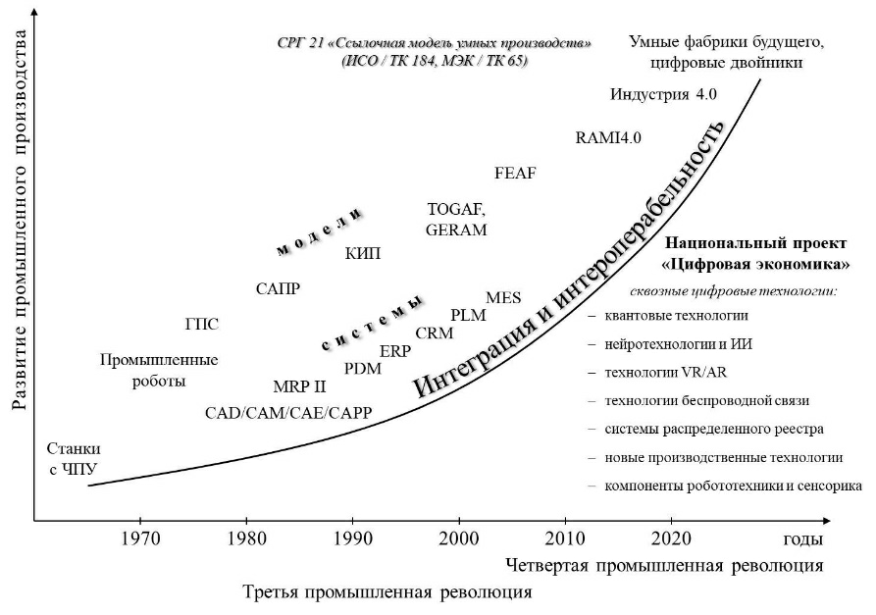
Рис. 1. Эволюция моделей и систем автоматизации, интеграции и интеллектуализации в сфере промышленного производства

Интегрированные информационные системы управления предприятием направлены на использование общих данных на всем протяжении цепочки создания ценности [6-7]. Как следствие, чрезвычайно важным для всего производственного процесса является обмен информацией между производителями и бизнесом в рамках предприятий. Способы наиболее надежного, защищенного и экономически эффективного обмена информацией, обеспечивающие целостность всей системы, устанавливает комплекс международных и национальных стандартов для интеграции систем управления предприятием (МЭК 62264). Описание уровней для интеграции систем управления предприятием в соответствии с серией стандартов ГОСТ Р МЭК 62264 представлено на рисунке 2.
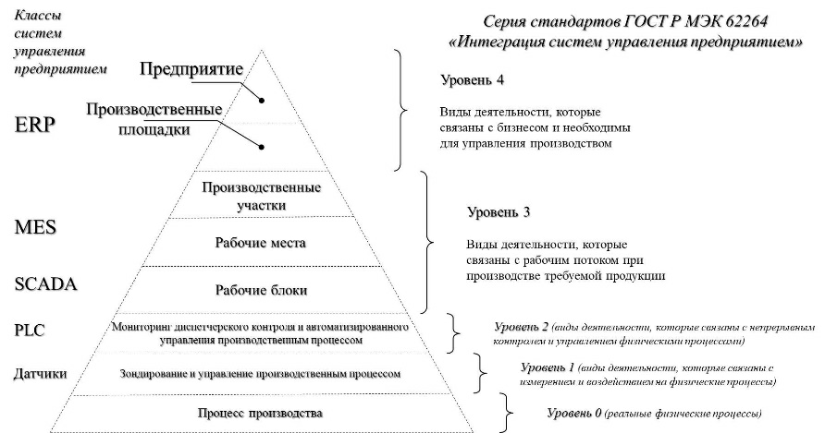
Рис. 2. Описание уровней для интеграции систем управления предприятием

Еще одной неотъемлемой характеристикой сущности предприятия, организации, системы, процесса и т. п. является интероперабельность, которая позволяет взаимодействовать и функционировать с другими продуктами или системами без каких-либо ограничений доступа и реализации для достижения общих целей. Согласно национальному стандарту ГОСТ Р 55062-2012 «Информационные технологии (ИТ). Системы промышленной автоматизации и их интеграция. Интероперабельность. Основные положения» в рамках эталонной модели интероперабельности, представляющей развитие семиуровневой базовой эталонной модели взаимосвязи открытых систем, интероперабельность систем может рассматриваться на трех уровнях: организационном, семантическом и техническом [7, 11-14]. В связи с тенденцией создания цифровых и виртуальных предприятий появились такие понятия, как внутренняя и внешняя интероперабельность предприятия. Внутренняя интероперабельность предприятия определяет интероперабельность его внутренней структуры, а внешняя – интероперабельность его взаимодействия с другими предприятиями.
Модель цифрового предприятия в Индустрии 4.0
На основе межотраслевых платформ должна быть реализована виртуальная разработка и испытания продукции в высокотехнологичных отраслях обрабатывающей промышленности, что обеспечит ее конкурентоспособность и экспортно-ориентированность.
В этой связи революционное значение приобретает переход от реальных физических объектов к их цифровым двойникам. Разработка цифровых двойников должна стать основой для цифровой промышленности. Цифровые двойники – это цифровые модели высокого уровня адекватности, учитывающие все технологии изготовления, материалы, соединения и механизмы.
Рассматривая приоритетные направления развития цифровых предприятий как основы развития цифровой промышленности, необходимо учитывать опыт немецких промышленников, которые в 2011 г. инициировали создание концепции «Индустрия 4.0». Основная идея концепции заключается в создании стратегических конкурентных преимуществ для промышленности на основе цифровой интеграции отраслей и обеспечения формирования сквозных цепочек добавленной стоимости при условии сокращения сроков поставок продукции, повышения качества и снижения издержек в рамках сквозной цепочки жизненного цикла.
В апреле 2014 г. объединение заинтересованных сторон «Платформа Индустрия 4.0» опубликовало первую версию эталонной модели архитектуры для Индустрии 4.0 под названием RAMI 4.0 (Reference Architecture Model Industrie 4.0).
Описание стандартной эталонной модели архитектуры для Индустрии 4.0 содержится в спецификациях Немецкого института по стандартизации DIN SPEC 91345:2016-04 и публично доступной спецификации МЭК: IEC PAS 63088-2017 «Эталонная модель архитектуры «Индустрии 4.0 (RAMI4.0)».
Она отображает главные аспекты концепции Индустрии 4.0 в трехмерной системе координат.
Первая ось «Уровни иерархии» RAMI4.0 отображает уровни иерархии в соответствии с сериями стандартов МЭК 62264 и МЭК 61512 «Управление серийным производством». Иерархические уровни эталонной модели архитектуры «Индустрии 4.0» представлены на рисунке 3.
Вторая ось «Жизненный цикл и процесс создания ценности» RAMI4.0 отображает жизненный цикл производственных мощностей и продукции.
Третья ось «Слои» RAMI4.0 определяет отображение информационных технологий и содержит цифровые изображения, например, машины или системы, в нескольких слоях. Каждый слой собирает различные управляемые части системы, предоставляет услуги верхнему слою и организует услуги из нижних слоев.

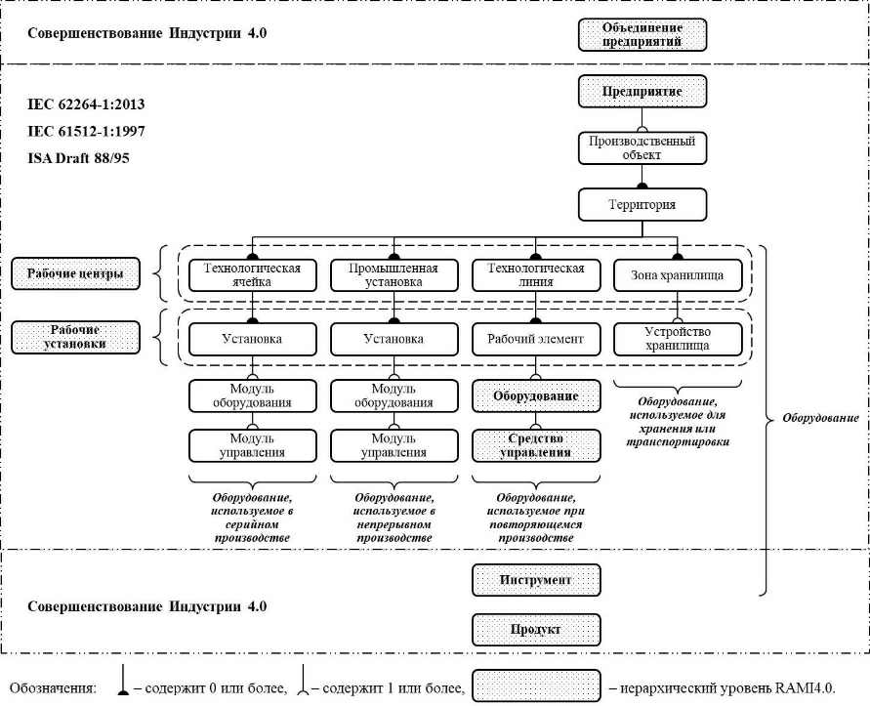
Рис. 3. Иерархические уровни RAMI4.0 (IEC PAS 63088-2017)

В совокупности перечисленные три оси создают комплексную модель всех основных аспектов концепции Индустрии 4.0. Внедрение RAMI4.0 способствует общению и обмену передовым опытом между специалистами и упрощает сотрудничество между промышленными предприятиями. Эталонная модель является основой для разработки стандартов, которые должны обеспечить интеграцию и интероперабельность всех систем Индустрии 4.0.
Также необходимо отметить важность оценки зрелости процессов и паспортизации предприятий. Для оценки зрелости процессов возможно применение моделей CMM/CMMI (англ. Capability Maturity Model Integration) и требований международных и национальных стандартов. Паспортизация помогает проводить мониторинг предприятий, анализировать их текущую и прогнозировать их дальнейшую деятельность.
Заключение
Для обеспечения конкурентоспособности отечественной промышленности на внутреннем и внешнем рынках необходимо реализовать управляемый процесс цифровой трансформации, основанный на системном применении сквозных цифровых технологий в сочетании с интеграцией и интероперабельностью различных систем управления и автоматизации.
Для успешной реализации этого сложного переходного процесса необходима разработка стратегии, учитывающей лучшие практики и стандарты в области реализации концепции «Индустрия 4.0», и обосновывающей поэтапный переход отечественной промышленности к созданию умных производств и цифровых предприятий. В этой связи особую значимость приобретает обеспечение интеграции и интероперабельности систем и цифровых технологий на уровне взаимодействия производств, предприятий, крупных корпораций и отраслей. Исходя из этого необходима опережающая разработка нормативно-технической базы и комплекса национальных стандартов «Промышленность 4.0. Цифровые технологии и цифровые предприятия», гармонизированных с основополагающими международными стандартами.
В первую очередь необходима стандартизация основных понятий, архитектуры и принципов функционирования систем в едином цифровом пространстве. При этом должны быть стандартизованы подходы к обеспечению кибербезопасности в условиях корпоративного взаимодействия цифровых предприятий и применения смарт-контрактов.

Список литературы
1. Скворцов А.В., Схиртладзе А.Г., Чмырь Д.А. Автоматизация управления жизненным циклом продукции. – М.: Издательский центр «Академия», 2013. – 320 с.
2. Позднеев Б.М. и др. О развитии цифровых инноваций в машиностроении в условиях формирования Промышленности 4.0 // Вестник МГТУ «СТАНКИН». Научно-рецензируемый журнал. 2019. № 2 (49). С. 23-28.
3. Прохоров А., Коник Л. Цифровая трансформация. Анализ, тренды, мировой опыт. – М.: Издательские решения. – 2018. – 460 с.
4. Головин С.А. Стандарты ИТ: на пути к шестому технологическому укладу // Стандарты и качество. 2017. № 4. С. 52-56.
5. Лоцманов А.Н. Международное сотрудничество как катализатор цифровой стандартизации // VIII форум «Информационные технологии на службе оборонно-промышленного комплекса»: сб. докл. – М: Connect, 2019. С. 111–112.
6. Шваб К., Дэвис Н. Технологии четвертой промышленной революции. – М.: Эксмо. – 2018. – 320 с.
7. Позднеев Б.М. и др. Интеграция автоматизированных систем управления машиностроительным предприятием в условиях цифровой трансформации промышленности // СТИН. 2019. №7. С. 8-11.
8. Роджерс Д.Л. Цифровая трансформация: практическое пособие. – М.: Изд. группа «Точка». – 2017. – 344 с.
9. Боровков А.И. Цифровое производство. Методы, экосистемы, технологии. Рабочий доклад департамента корпоративного обучения Московской школы управления СКОЛКОВО. – М.: 2018. – 110 с.
10. Рот А. Внедрение и развитие Индустрии 4.0. Основы, моделирование и примеры из практики. – М.: Техносфера, 2017. – 294с.
11. Быстров Р.П., Каменщиков А.А., Олейников А.Я. Актуальное состояние проблемы интероперабельности // ИТ-Стандарт. 2018. № 3 (16). С. 23-28.
12. Олейников А.Я. Проблема интероперабельности в платформе Industry4.0. и смежных областях // IX Международная конференция «ИТ-Стандарт 2019»: сб. тр. – М. 2019. С. 49-56.
13. Козлов С.В. Процессные аспекты интероперабельности интегрированных систем управления // IX Международная конференция «ИТ-Стандарт 2019»: сб. тр. – М. 2019. С. 67-73.
14. Акаткин Ю.М., Ясиновская Е.Д. Цифровая трансформация государственного управления. Датацентричность и семантическая интероперабельность. – М.: URSS. 2019. – 724 с.

References
1. A.V. Skvortsov, A.G. Skhirtladze, D.A. Chmyr, Automation of Product Life Cycle Management. - Moscow: Academia Publishing Centre, 2013. - – 320 с.
2. B.M. Pozdneev et al. About development of digital innovations in mechanical engineering in conditions of formation of Industry 4.0 // MSTU "STANKIN" Newsletter. Scientific-reviewed journal. 2019. № 2 (49). С. 23-28.
3. Prokhorov A., Konik L. Digital transformation. Analysis, trends, global experience. - Moscow: Publishing Solutions. - – 2018. - – 460 с.
4. Golovin, S.A. IT Standards: on the way to the sixth technological stage (in Russian) // Standards and quality. 2017. № 4. С. 52-56.
5. Pilotmanov, A.N. International cooperation as a catalyst of the digital standardization (in Russian) // VIII Forum "Information technologies in the service of the defense industry": Coll. - M: Connect, 2019. С. 111–112.
6. Schwab K., Davis N. Technologies of the Fourth Industrial Revolution. - M: Exmo. - – 2018. - – 320 с.
7. B.M. Pozdneev et al. Integration of the automated control systems for machine-building enterprise in conditions of the industry digital transformation (in Russian) // STIN. 2019. №7. С. 8-11.
8. Rogers D.L. Digital transformation: a practical manual. - Moscow: Tochka Publishing Group. - – 2017. - – 344 с.
9. Borovkov, A.I. Digital production. Methods, ecosystems, technologies. Working report of the Corporate Training Department of the Moscow School of Management SKOLKOVO. - – М.: 2018. - – 110 с.
10. Rot A. Introduction and Development of Industry 4.0. Fundamentals, Modeling and Examples from Practice. - Moscow: Technosphere, 2017. - – 294с.
11. Bystrov, R.P.; Kamenshchikov, A.A.; Oleinikov, A.Ya. Actual state of the interoperability problem (in Russian) // IT-Standard. 2018. № 3 (16). С. 23-28.
12. Oleinikov, A.Ya. Interoperability problem in the platform Industry4.0. and related fields (in Russian) // IX International Conference "IT-Standard 2019": collection of articles - Moscow, Russia. 2019. С. 49-56.
13. Kozlov S.V. Process aspects of the integrated control systems interoperability // IX International Conference IT-Standard 2019: proceedings - Moscow. С. 67-73.
14. Akatkin, Yu.M.; Yasinovskaya, E.D. Digital transformation of the state administration. Datacentricity and semantic interoperability. - MOSCOW: URSS. 2019. - – 724 с.

